PRÁCTICA 3
Pruebas de APIs con Postman
Reporte de evidencias
Alumno | Alejandro Avalos Espinosa
Fecha | 25/06/2026
Tema | Pruebas de APIs REST con Postman
Herramienta | Laravel API + Postman
Nombre del alumno: Alejandro Avalos Espinosa

1. Competencia y objetivo
Utilizar Postman para probar exhaustivamente una API RESTful de Laravel, organizando peticiones en una colección, configurando un environment reutilizable, enviando datos en distintos formatos y validando respuestas JSON con aserciones automáticas.

2. Configuración realizada
- Se creó el environment "Laravel Local" con BASE_URL y TOKEN.
- Se exportó la colección "API Productos Laravel" en formato Collection v2.1.
- Se agregó la petición de login para obtener y guardar el token de autenticación en la variable TOKEN.
- Se configuraron las peticiones GET, POST, PUT y DELETE contra /api/productos usando Bearer Token.
- Se agregaron tests automáticos para validar código HTTP, formato JSON y tiempo de respuesta.
- Se utilizó el proyecto Laravel de la práctica 2 como backend de pruebas.

3. Resultados de las peticiones
La siguiente tabla resume el resultado de cada petición ejecutada en Postman durante la práctica.
Petición | URL | Código | Resultado / Observación
Login | /api/login | 200 | Token obtenido correctamente y guardado en TOKEN.
GET Todos | /api/productos | 200 | Lista de productos devuelta en JSON con autenticación Bearer.
POST Crear | /api/productos | 201 | Producto creado correctamente y devuelto en la respuesta.
GET Uno | /api/productos/{id} | 200 | Consulta de un producto individual.
PUT Actualizar | /api/productos/{id} | 200 | Producto actualizado con nuevos valores.
DELETE Eliminar | /api/productos/{id} | 204 | Producto eliminado sin contenido en la respuesta.

4. Evidencias

Captura 1. Login y token
La respuesta del login devuelve un token Bearer válido.
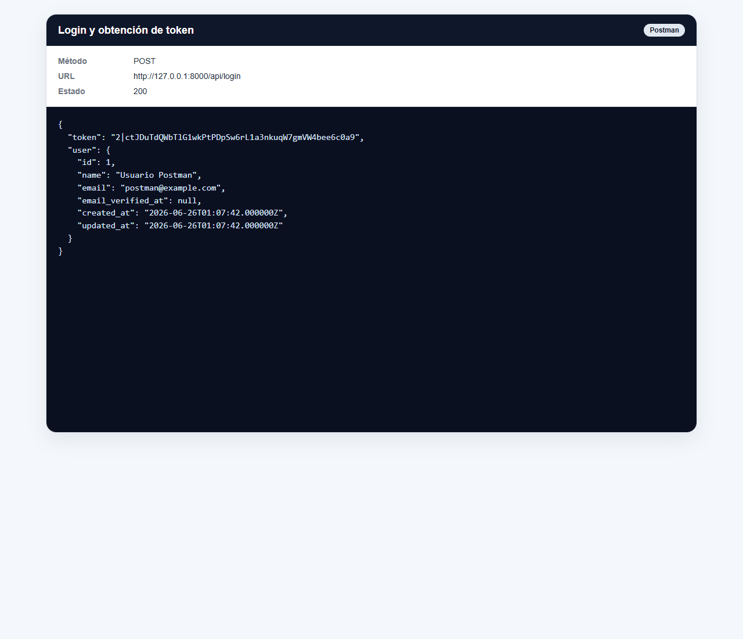
Captura 1. Login y token

Captura 2. GET listar productos
La colección consulta la lista completa con estado 200.
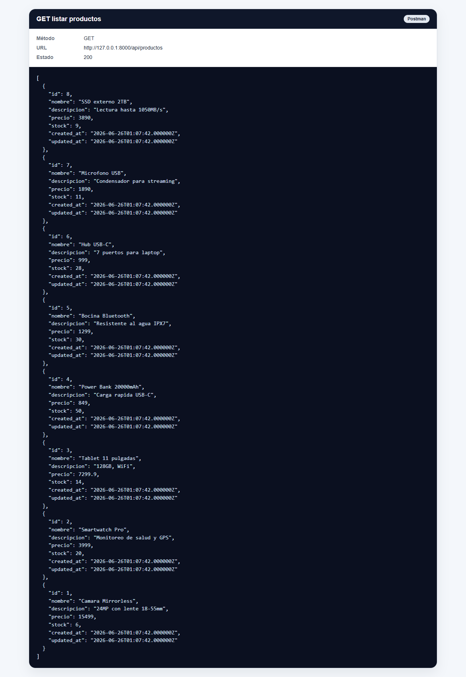
Captura 2. GET listar productos

Captura 3. POST crear producto
Se crea un producto y la API responde con estado 201.
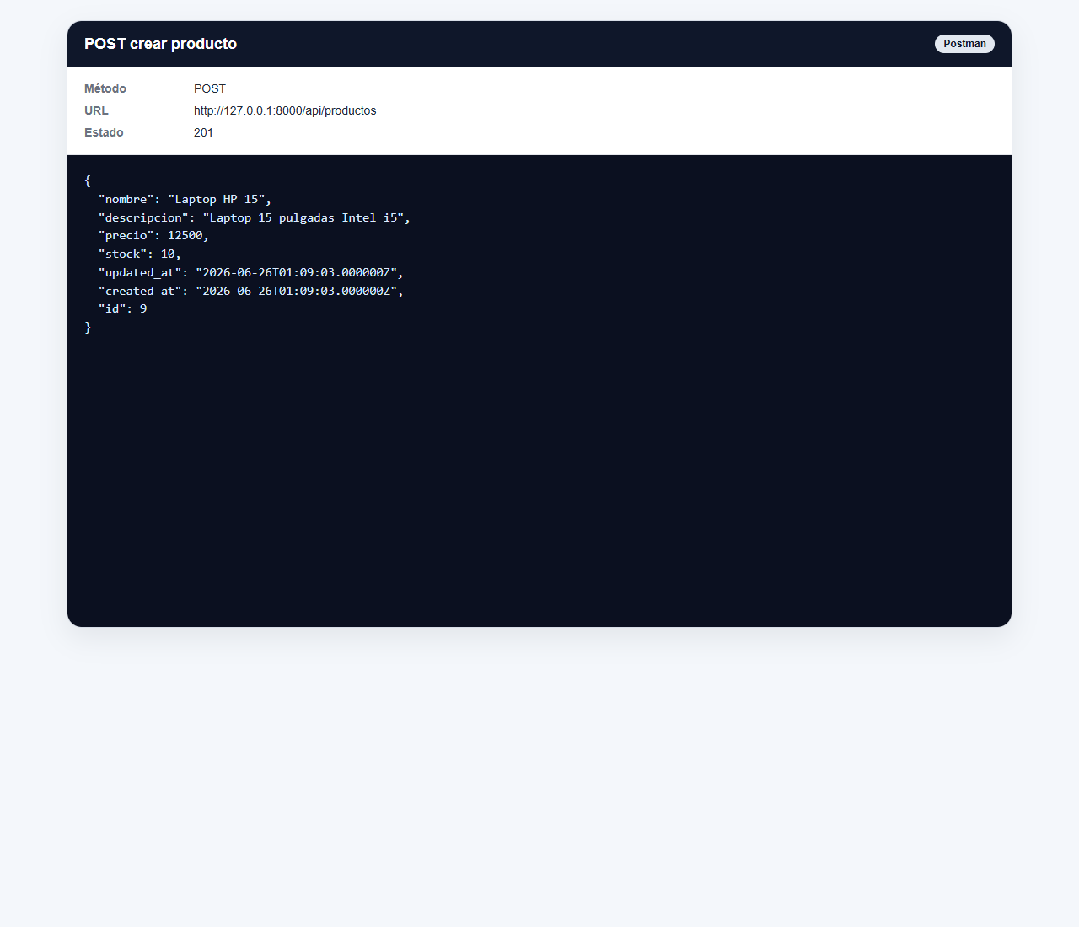
Captura 3. POST crear producto

Captura 4. GET mostrar producto
Se consulta el producto creado mediante su identificador.
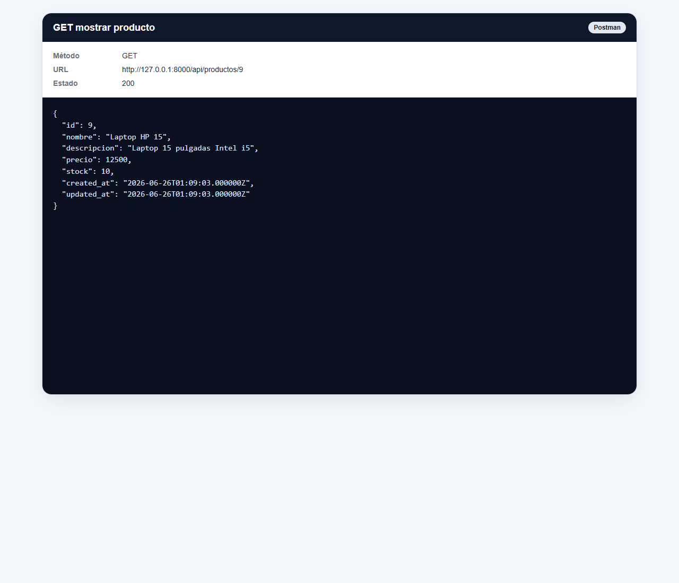
Captura 4. GET mostrar producto

Captura 5. PUT actualizar producto
Se actualizan precio y stock de forma correcta.
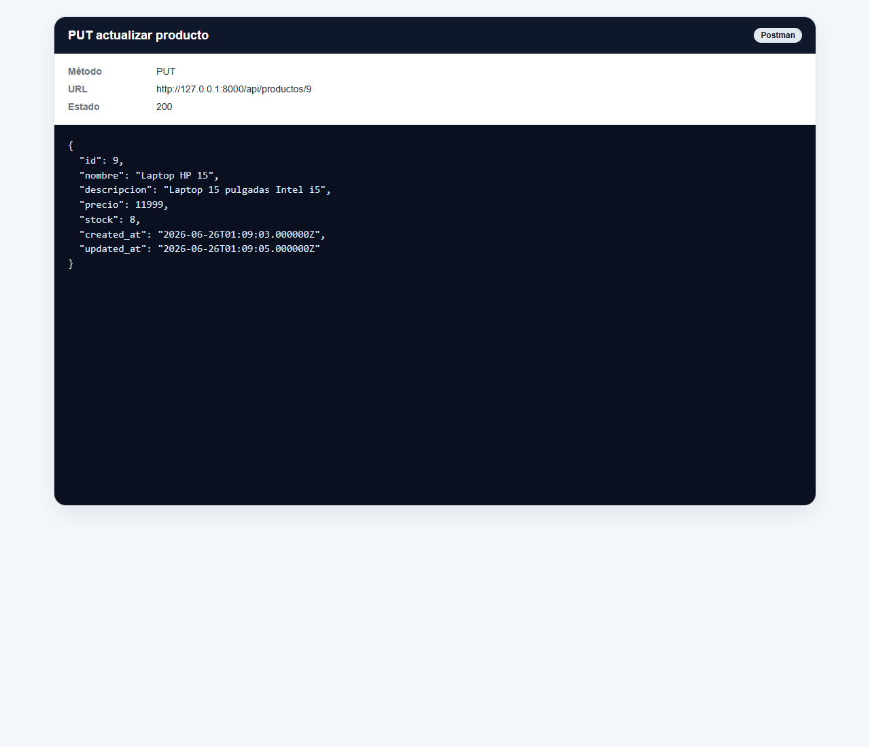
Captura 5. PUT actualizar producto

Captura 6. DELETE eliminar producto
La eliminación responde con estado 204.
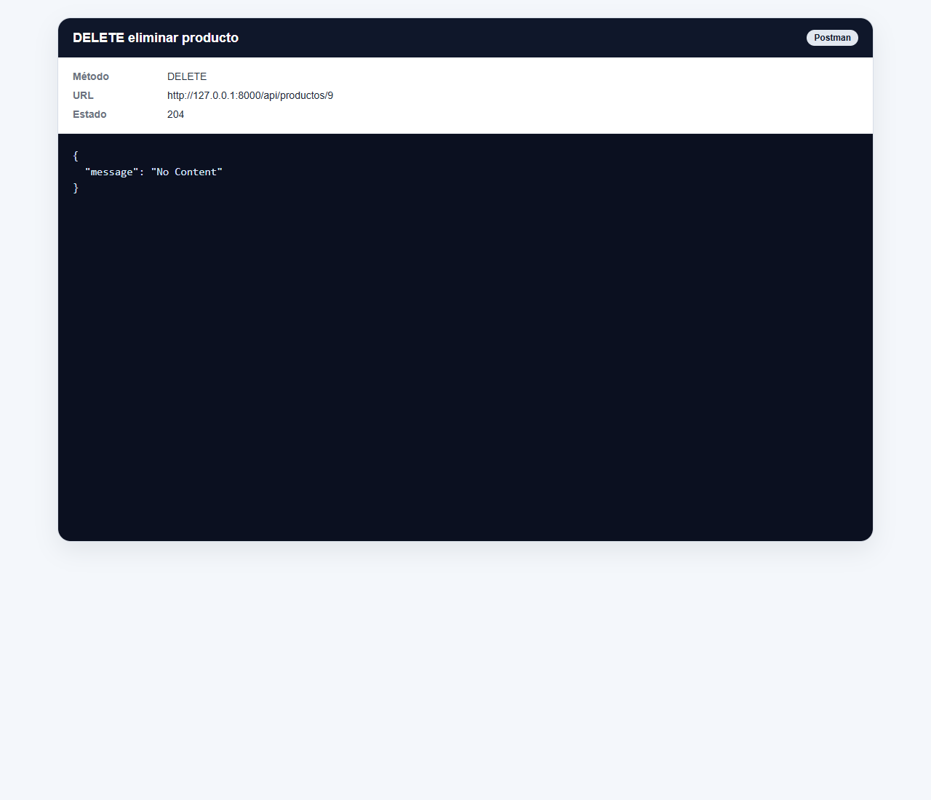
Captura 6. DELETE eliminar producto

5. Archivos generados
Colección exportada: C:\Users\alesh\practica1-autenticacion\practica3-postman\postman\API Productos Laravel.postman_collection.json
Environment exportado: C:\Users\alesh\practica1-autenticacion\practica3-postman\postman\Laravel Local.postman_environment.json

6. Resultado final
La API de productos quedó verificada en Postman con autenticación, peticiones CRUD, validaciones automáticas y evidencias reales de respuesta. La colección y el environment quedaron listos para reutilizarse en futuras pruebas.
Nombre del alumno: Alejandro Avalos Espinosa

